                  Міністерство освіти і науки України

Національний технічний університет України «Київський політехнічний інститут імені Ігоря Сікорського"

Факультет інформатики та обчислювальної техніки

Кафедра інформаційних систем та технологій

   Звіт

      з лабораторної роботи  №2 з дисципліни

         «Розробка програмного забезпечення на платформі Java»

**«Масиви в мові програмування Java»**

Виконав :

студент  групи ІС-11,

Яненко Денис

Київ – 2023

**Мета:** Ознайомлення з масивами та використання основних методів їх обробки в мові програмування Java. Здобуття навичок у використанні масивів в мові програмування Java.

**Завдання:**

1. Визначити C5 як остачу від ділення номера залікової книжки студента на 5, C7 як остачу від ділення номера залікової книжки студента на 7, C11 як остачу від ділення номера залікової книжки студента на 11.
2. В залежності від C5 визначити дію, що виконується з матрицею(ями):

|  |  |
| --- | --- |
| C5 | Дія з матрицею(ями) |
| 0 |  |
| 1 |  |
| 2 |  |
| 3 |  |
| 4 |  |

1. В залежності від C7 визначити тип елементів матриці:

|  |  |
| --- | --- |
| C7 | Тип елементів матриці |
| 0 | double |
| 1 | byte |
| 2 | short |
| 3 | int |
| 4 | long |
| 5 | char |
| 6 | float |

1. В залежності від C11 визначити дію з матрицею *С*:

|  |  |
| --- | --- |
| C11 | Дія з матрицею *С* |
| 0 | Обчислити суму найменших елементів кожного стовпця матриці |
| 1 | Обчислити суму найменших елементів кожного рядка матриці |
| 2 | Обчислити суму найбільших елементів кожного стовпця матриці |
| 3 | Обчислити суму найбільших елементів кожного рядка матриці |
| 4 | Обчислити суму найбільших елементів в рядках матриці з парними номерами та найменших елементів в рядках матриці з непарними номерами |
| 5 | Обчислити суму найбільших елементів в рядках матриці з непарними номерами та найменших елементів в рядках матриці з парними номерами |
| 6 | Обчислити суму найбільших елементів в стовпцях матриці з парними номерами та найменших елементів в стовпцях матриці з непарними номерами |
| 7 | Обчислити суму найбільших елементів в стовпцях матриці з непарними номерами та найменших елементів в стовпцях матриці з парними номерами |
| 8 | Знайти середнє значення елементів кожного рядка матриці |
| 9 | Знайти середнє значення елементів кожного стовпчика матриця |
| 10 | Знайти середнє значення елементів матриці |

1. Створити клас, який складається з виконавчого методу, що виконує дію з матрицею(ями) (п.2) із зазначеним типом елементів (п.3) та дію із результуючою матрицею *С* (п.4). Вивести на екран результати першої та другої дій. Необхідно обробити всі виключні ситуації, що можуть виникнути під час виконання програмного коду. Всі змінні повинні бути описані та значення їх задані у виконавчому методі.

**Виконання:**

Номер залікової книжки – 1133

Отже:

1)

С5=1133%5=3

|  |  |
| --- | --- |
| C5 | Дія з матрицею(ями) |
| 3 |  |

Виключне або (XOR)

2)

С7=1133%7=6

|  |  |
| --- | --- |
| C7 | Тип елементів матриці |
| 6 | float |

3)

С11=1133%11=0

|  |  |
| --- | --- |
| C11 | Дія з матрицею *С* |
| 0 | Обчислити суму найменших елементів кожного стовпця матриці |

**Посилання на код в github:**

<https://github.com/denyanenko/Java_lab2.git>

**Результати виконання:**

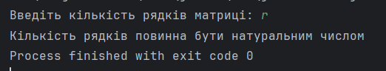  
Рис. 1 – Введення не коректних даних

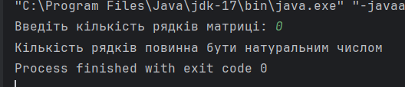

Рис. 2 – Введення не коректних даних

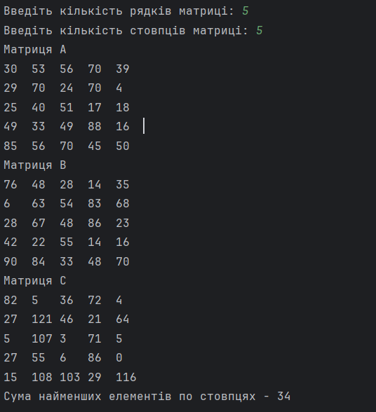

Рис. 3 – Результат з валідними даними

**Висновок:**

Ознайомився з масивами та використанням основних методів їх обробки в мові програмування Java. Здобув навичок у використанні масивів в мові програмування Java.